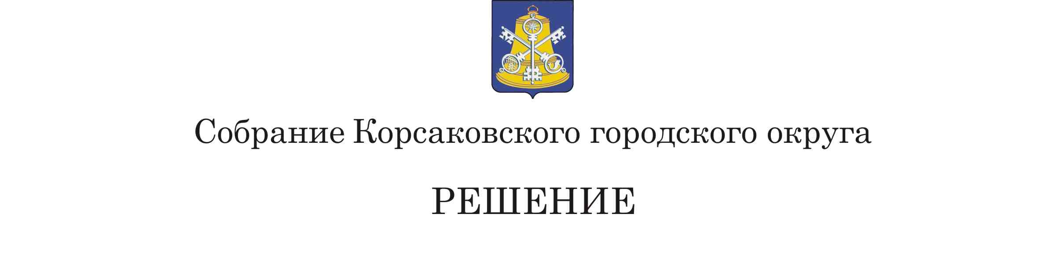

Принято 25.07.2023 № 36 .

на 9-м заседании 7-го созыва

|  |
| --- |
| Об установлении минимального размера площади жилого помещения, предоставляемого по договору социального найма и учетной нормы площади жилого помещения в муниципальном образовании «Корсаковский городской округ» Сахалинской области |

Руководствуясь [статьей 50](https://login.consultant.ru/link/?req=doc&base=LAW&n=420498&date=31.08.2022&dst=100357&field=134) Жилищного кодекса Российской Федерации, Федеральным [законом](https://login.consultant.ru/link/?req=doc&base=LAW&n=405832&date=31.08.2022) № 131-ФЗ от 06.10.2003 «Об общих принципах организации местного самоуправления в Российской Федерации», учитывая сложившуюся экономическую ситуацию в муниципальном образовании «Корсаковский городской округ» Сахалинской области и достигнутый уровень обеспеченности жилыми помещениями, руководствуясь статьей 2[7](https://login.consultant.ru/link/?req=doc&base=RLAW210&n=122406&date=31.08.2022&dst=100355&field=134) Устава муниципального образования «Корсаковский городской округ» Сахалинской области, Собрание РЕШИЛО:

1. Установить минимальный размер площади жилого помещения, предоставляемого по договору социального найма (норма предоставления), в размере 18 кв. метров площади жилого помещения на одного человека.

2. Установить учетную норму площади жилого помещения - 16 кв. метров на одного человека для принятия на учет в качестве нуждающихся в жилых помещениях, предоставляемых по договорам социального найма.

3. Признать утратившим силу [решение](https://login.consultant.ru/link/?req=doc&base=RLAW210&n=90581&date=31.08.2022) районного Собрания муниципального образования Корсаковского района от 10.08.2006 № 60 «Об установлении нормы предоставления и учетной нормы площади жилого помещения в муниципальном образовании Корсаковского района».

4. Опубликовать настоящее решение в газете «Восход», разместить на официальном сайте администрации Корсаковского городского округа в сети «Интернет».

Председатель собрания

Корсаковского городского округа Л.Д. Хмыз

Исполняющий обязанности мэра

Корсаковского городского округа А.В. Ткачук